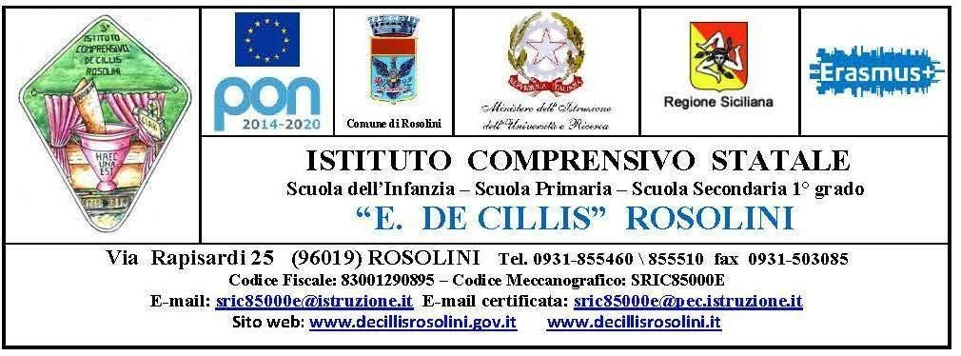

PROGETTAZIONE DIDATTICO EDUCATIVA COMPLESSIVA DELLA CLASSE

Il DOCENTE COORDINATORE deve indicare gli elementi che permettono di rilevare la presentazione della classe nei suoi aspetti didattico educativi e la progettualità interdisciplinare programmata. (SCUOLA PRIMARIA 2020-21)
- Classe e sezione:
- Cognome e nome del docente coordinatore:
Presentazione della classe
Indicare gli elementi utili alla conoscenza della classe dal punto di vista numerico, didattico e comportamentale.
- Numero totale alunni:
- Numero alunni maschi:
- Numero alunni femmine:
- Numero alunni ripetenti:
- Numero alunni di altre culture (stranieri):
- Numero alunni Diversamente Abili:
- Numero alunni DSA:

Livello della classe
Scegliere la casella riferendosi alla media degli alunni della classe. Si possono scegliere massimo 2 caselle contigue, scrivendo SI.
- ALTO:
- MEDIO ALTO:
- MEDIO:
- MEDIO BASSO:
- BASSO:

Tipologia della classe
Scegliere la casella riferendosi alla media degli alunni della classe. Si possono scegliere massimo 2 caselle, scrivendo SI.
- VIVACE:
- TRANQUILLA:
- POCO COLLABORATIVA:
- PROBLEMATICA:
- POCO RISPETTOSA DELLE REGOLE:

Fasce di livello degli alunni
Indicare il numero degli alunni per le diverse fasce di livello proposte.
1^ Fascia
Alunni con ottime abilità di base; Metodo di lavoro efficace; Impegno costante; Elevate capacità attentive.
- Numero alunni iniziale:
Indicare il numero di alunni inseriti in questa fascia all'inizio dell'anno scolastico
- Numero alunni finale:
Indicare il numero di alunni inseriti in questa fascia alla fine dell'anno scolastico

2^ Fascia
Alunni con buone abilità di base; Metodo di lavoro ordinato; Impegno regolare; Buone capacità attentive.
- Numero alunni iniziale:
Indicare il numero di alunni inseriti in questa fascia all'inizio dell'anno scolastico
- Numero alunni finale:
Indicare il numero di alunni inseriti in questa fascia alla fine dell'anno scolastico

3^ Fascia
Alunni con Abilità di base insicure; Metodo di lavoro disordinato; Impegno incostante; Capacità attentive poco adeguate.
- Numero alunni iniziale:
Indicare il numero di alunni inseriti in questa fascia all'inizio dell'anno scolastico
- Numero alunni finale:
Indicare il numero di alunni inseriti in questa fascia alla fine dell'anno scolastico

Competenze di cittadinanza
Indicare le diverse competenze di cittadinanza proposte nel corso dell'anno scolastico
- Competenze:

- Abilità:

- Conoscenze/Contenuti

Progettazione interdisciplinare di Cittadinanza
Riportare sinteticamente la progettualità interdisciplinare di cittadinanza che si intende proporre nel corso dell'anno scolastico.

- Titolo progettualità:
- Discipline coinvolte:
- Descrizione delle attività (Riportare sinteticamente le attività proposte):

Metodologie didattiche

Indicare le metodologie didattiche che utilizzerai nel corso dell'anno scolastico (Rispondi tutte le caselle indicando SI oppure NO)
Descrizione metodologia didattica
Per ogni riga indicare sempre SI o NO rispetto alle metodologie usate tra quelle proposte
- Lezione Frontale:
- Attività Laboratoriale:
- Lavori di gruppo:
- Cooperative Learning:
- E.A.S.:
- Peer to peer:
- Altro:

(se hai indicato SI alla voce altro devi indicare la descrizione della metodologia che utilizzi non prevista nella tabella precedente)
- Altro (Descrivere):

Verifica e Valutazione
Ogni alunno ha diritto ad una valutazione trasparente e tempestiva, che ha per progetto il processo di apprendimento, il comportamento e l’acquisizione delle competenze previste.
Il momento della valutazione non si collocherà alla fine del processo del processo di produzione culturale ma lo accompagnerà nel suo iter di formazione in modo da poter verificare se i contenuti e i metodi sono funzionali ai prefissati obiettivi di apprendimento e di competenze.
Sarà così possibile intervenire con strategie didattiche opportune al fine di rendere il più efficace possibile l’azione di stimolo e guida.
Affinché la valutazione sia formativa si ritiene inoltre fondamentale:
- Condividere con gli alunni i criteri e relativi indicatori;
- Condividere obiettivi di apprendimento e competenze da raggiungere;
- Sviluppare un processo di autovalutazione
Prova scritta
Rispondi a tutte le caselle indicando SI oppure NO
- Questionario Vero Falso:
- Questionario a scelta multipla:
- Questionario a risposta aperta:
- Tema guidato:
- Relazione:
- Altro:
(se hai indicato SI alla voce altro devi indicare la descrizione della tipologia di prova scritta che utilizzi non prevista nella tabella)
- Altro:

Prova orale
Rispondi a tutte le caselle indicando SI oppure NO
- Interrogazione:
- Intervento:
- Dialogo:
- Discussione:
- Altro:
(se hai indicato SI alla voce altro devi indicare la descrizione della tipologia di prova orale che utilizzi non prevista nella tabella precedente)
- Altro:

